翔安凤翔厦门闽坤集团有限公司“9·4”一般中毒和窒息事故调查报告
来源：厦门市翔安区人民政府 厦门市翔安区·生产安全事故调查和预警
原文链接：https://www.xiangan.gov.cn/zwgk/aqsc/zffgywj_16158/202503/t20250318_1093360.htm
发布时间：2025-02-28 抓取时间：2026-10-14 正文含图，已嵌入原图

2024年9月4日15时许，位于翔安区海翔大道入口与翔安大道交界处（海翔立交南侧），厦门闽坤集团有限公司工人在检修供水管道的施工过程中，发生一起窒息事故，造成1名工人死亡，直接经济损失80万余元。
市政府安委会对该起事故调查实行挂牌督办。根据《中华人民共和国安全生产法》《生产安全事故报告和调查处理条例》（国务院令第 493 号）等规定，翔安区人民政府成立了由区应急管理局、区住建和交通局、厦门市公安局翔安分局、区司法局、区总工会和凤翔街道办事处为成员的事故调查组，区安委办主任、区应急局局长王青松任组长，邀请区纪委监委、区检察院同步派员参加，依法对事故开展调查。调查组聘请了厦门钻嘉安全技术咨询有限公司专家参与事故调查的技术分析工作。
事故调查组坚持“四不放过”和“科学严谨、依法依规、实事求是、注重实效”的原则，通过现场勘查、调查询问、调取证据和专家技术分析论证，查明了事故发生的原因、经过和经济损失等情况，认定了事故性质和责任，提出了对有关责任人员和责任单位的处理建议。同时，针对事故原因及暴露出的突出问题，提出了事故防范措施建议。
事故调查组认定：翔安凤翔厦门闽坤集团有限公司“9·4”一般中毒和窒息事故是一起因施工单位安全生产主体责任不落实，安全教育培训不到位，日常施工管理松散，员工违规下井作业造成窒息死亡的生产安全责任事故。
一、事故基本情况
（一）事故发生单位及相关单位概况
1.事故发生单位概况
厦门闽坤集团有限公司成立于2007年10月16日，注册资本1亿元整，注册地址为厦门市同安区莲花镇莲美街1000号301室，公司类型为有限责任公司。公司统一社会信用代码为9135021266472*****，法定代表人和主要负责人是蔡**。公司经营范围：建设工程施工、施工专业作业、建设工程设计、建设工程监理等。公司具备的资质类别及等级为建筑工程施工总承包壹级（证书编号D135185800）、市政公用工程施工总承包二级等（证书编号D235002122）。安全生产许可证编号：（闽）JZ安许证字〔2015〕020067，许可范围为建筑施工。
2.事故相关单位概况
厦门市政水务集团有限公司成立于2003年6月27日，注册资本30亿元整，注册地址为厦门市思明区莲前西路157号水务大厦18楼，公司类型为法人商事主体。公司统一社会信用代码为9135020073789*****。公司经营范围：以城市供水特许经营为核心，专业从事水源建设、城市供水、直饮水及与之密切相关的水务投资、建设、运营等。厦门市政水务集团有限公司售水事业部翔安营业所成立于2006年，是厦门市政水务集团有限公司下属单位，无独立法人资格，经营权资质由集团特许。注册地址为厦门市翔安区新店镇祥吴宋坂里268号，主要负责翔安区水的生产和供应，统一社会信用代码：9135021379129*****，负责人是张**。
3.事故工程项目简介
事故工程项目为“2024-2026年度售水事业部翔安营业所维护和抢修施工”项目。主要内容为：翔安营业所管辖的给水管网及附属设施的维护和抢修（如水表周检换表、给水管道的维护抢修，水表箱、阀门及阀门箱、消火栓、排气阀、排污阀配件补充、维修，阀门更换及保养，消火栓更换及计划性保养等及集团公司下达的市政抢险抢修项目）。项目实施由厦门闽坤集团有限公司包工包料。
（二）事故单位的安全管理情况
厦门闽坤集团有限公司负责“2024-2026年度售水事业部翔安营业所维护和抢修”项目的施工工作。制定了《安全管理组织架构图》，设置项目经理（证书编号：闽特Z609-102041）、专职安全员（证件号：闽建安C3（2023）2318670）等职务，并签订安全生产责任书。制定了《全员安全生产责任制》《2024年度安全生产继续教育培训计划》《有限空间专项施工方案》《有限空间作业安全操作规程》。提供了公司部分三级安全教育培训记录、《有限空间施工安全方案》、发生中毒事故的《应急救援预案》《危险源辨识评价清单》等，并组织了有限空间作业应急演练。但在调查中发现，厦门闽坤集团有限公司还存在以下问题：一是安全生产主体责任不落实，员工安全生产教育未有效落实落地。未建立《班组班前安全活动记录》《施工安全日志》。二是安全风险分级管控和隐患排查治理双重预防机制未有效落实。未提供《隐患排查制度》和项目的隐患排查台账，施工现场安全管理人员未在岗履职，未开展危险源辨识情况交底。三是安全生产责任制不落实，未监督、教育所属员工按要求佩戴、使用劳动防护用品。事故现场，厦门闽坤集团有限公司员工未穿戴防毒面罩、安全绳等劳动保护用品。
（三）事故发生情况介绍
1.事故相关人员
（1）陈*
男，汉族，60岁，死者陈**亲弟弟，厦门闽坤集团有限公司临聘人员。经调查，陈**和陈*均未与厦门闽坤集团有限公司签订劳动合同，厦门闽坤集团有限公司也未为其购买商业保险。发放工资时间不固定，截至2024年9月6日，仅有2024年2月和3月分别向陈**和陈*各支付4985元工资的记录。
（2）蔡**
男，汉族，43岁，厦门闽坤集团有限公司驻翔安现场负责人兼安全员。经调查，蔡**在事故发生时未在现场组织检修作业。
（3）柯**
男，汉族，38岁，身份证号3502121986040*****，户籍地址为福建省厦门市同安区西柯街道西柯村下柯里143号，现任厦门市政水务集团有限公司售水事业部翔安营业所管网技术室主任，2016年开始担任现职务。
（4）郑**
男，汉族，34岁，现任厦门市政水务集团有限公司售水事业部翔安营业所职员，负责翔安大道以西片区的市政水务给水管网。
2.事发过程简介
事故发生前，翔安区洪溪社区有居民投诉自来水水压低。9月3日晚上，厦门市政水务集团有限公司售水事业部翔安供水所接到投诉工单：翔安区民安街道洪溪社区洪坑村村民拨打市长热线投诉水压较低。翔安营业所管网主任、当日值班员柯**联系郑**要求第二天（9月4日）一同去解决投诉问题。9月4日上午，郑**把工作计划告知蔡**要求其安排工人，蔡**打电话给陈**让他联系柯**领取工作任务。9月4日下午，柯**、郑**驾驶公司车辆从翔安营业所出发，陈**和其弟陈*驾驶个人车辆从其住所出发，14：30许到达洪坑村汇合。4人一同来到用户家中检查用户水表，发现水压偏低。陈**和其弟陈*根据职责沿供水管线检查给水阀门的水压情况。15：00许到达事故阀门井后，陈**和其弟陈*合力打开事发阀门井的铸铁井盖，自然通风约20分钟后开始检查作业。陈*站在井外用携带的长约1.7米的操作工具尝试操作深约2.6米的井内阀门操作盘，发现长度不够，就到旁边拿其他东西。这时，陈*看到陈**顺着井内爬梯自行下井。约2-3分钟后，陈*听到“哎哟”一声，到井口查看，发现陈**可能感觉身体不对劲，想抓住爬梯上来，准备抓住爬梯的时候倒在了井底。
此时，位于远处查看供水线路的柯**、郑**闻讯后，立即赶到事故阀门井，柯**与陈*在井口呼叫陈**名字，陈**没有回应，郑**立即拨打了120和119急救电话。15时23分，新店消防站接到报警，15时41分出动的2车13人到达事故现场并立即开展救援，16时00分把人员从井里救出，立即移交给15时39分已到达现场的120抢救，后由120救护车送医救治，16：07分到达厦门市第五医院急诊科继续抢救，16：44分恢复自主心率。9月5日，应家属要求陈**由家属从医院接回家中，下午在家中去世。
（四）事故现场情况
1.事故地点
事发地位于翔安区海翔大道入口与翔安大道交会西南绿化带处，腾讯地图显示为：翔安区海翔大道入口南50米。事故阀门井大地坐标是（x:2725292.38，y:472846.14）（如图1所示）。图中标准：该阀门井供水管道口径为DN1600，从翔安水厂沿海翔大道往东方向供水，延伸至翔安大道管线有一个分管口，该处阀门井深约4.02米。

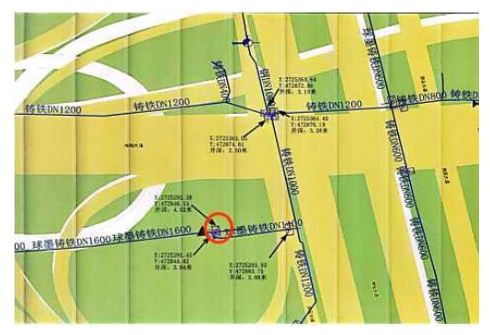
图1 事故阀门井地理位置
2.事故阀门井概况
事故发生阀门井为市政给水管道阀门井，铸铁阀门井盖直径为70厘米，盖面标注有“厦门水务集团”字样。井盖至井底深约3.9米，井盖至地表平面约0.3米。阀门井壁设置三级爬梯，井底无积水，井壁与井底均有水泥涂层。井内给水管道直径为1.4米，阀门操作盘踞地表平面约2.6米（如图2）。

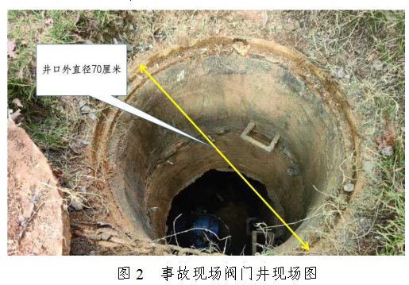
据调查，厦门市政水务集团有限公司2024年3月26日已对翔安区范围内所属地下有限空间进行了风险辨识。资料显示：该处阀门井类型为“地下有限空间”，内部“无其他物质”，主要危害因素为“缺氧、高处坠落”，可能事故后果为“缺氧窒息、高处坠落”，作业单位名称为“厦门闽坤集团有限公司”。厦门闽坤集团有限公司编制的《危险源辨识评价清单》中显示，管道施工工程中存在中毒伤亡风险，采取的控制措施为“加强防护，按要求穿戴个人劳动防护用品”。
3.事发时作业工具
事发时，作业人员携带给水阀门操作盘钥匙（专门的操作工具）长约1.7米（如图3）。操作盘钥匙是厦门闽坤集团有限公司为工人提供的专业操作工具。据调查，厦门闽坤集团有限公司提供此类操作工具（钥匙）长度有3种规格：1.7米、2.8米和4.3米，事发当日携带的操作工具为1.7米，其他两种未携带。
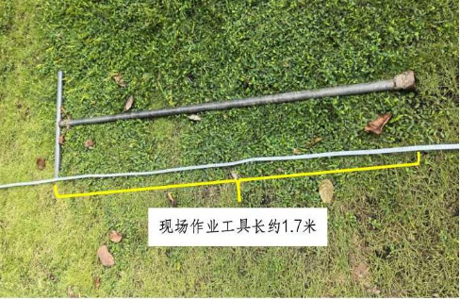
图3 供水阀门操作工具：钥匙

（五）人员伤亡和直接经济损失情况

1.人员伤亡情况

事故造成1人死亡。死者陈**，男，汉族，62岁，厦门闽坤集团有限公司临聘人员。

2.直接经济损失情况

直接经济损失80万余元。
（六）事发时天气情况
根据厦门市翔安区气象局提供资料，9月4日0时-24时，翔安区海翔大道入口与翔安大道交界处未发生雷电、降雨等天气情况。偏北风，最大风速9.9m/s，极大风速14.8m/s。最高温度31.5度，最低温度28.1度。此次事故的发生与气候因素无关。
二、事故应急处置及评估情况
事故发生后，区领导高度重视，指示各相关部门按各自职责分开展救援处置。区消防救援大队新店消防站、第五医院120、区公安分局凤翔派出所、区应急局、新店街道等单位，第一时间赶赴现场组织开展救援工作。
（一）事故信息接报及应急响应处置情况
1.消防部门
2024年9月4日15时23分，新店消防站接到报警称：翔安区海翔大道与翔安大道交界处，雨水井有一男子掉下求助处理。新店消防救援站出动2车13人赶赴现场进行处置。15时41分新店消防救援站到达现场。到场后，指挥员根据现场情况立即组织人员开展处置。16时00分把人员从井里救出，移交现场120抢救。
2.卫健部门
2024年9月4 日15时21分，翔安区新店卫生院120站点接到急救中心调度指令“在翔安大道与海翔大道交界桥下工地，有人掉进井里”。15时23分卫生系统值班人员出发赶往现场，15时39分到达现场，现场可见有工人被困于3-5米深自来水管道深井中，呼叫其不能应答，考虑有窒息可能，在现场民警和消防人员积极配合救援下，16时00分患者被救出井口，患者面色青紫，对刺激无反应，无颈动脉搏动，无自主呼吸心跳，立即心肺复苏，急速转运，途中清理呼吸道，持续心肺复苏，给予心脏电除颤一次，吸氧，输液并注射肾上腺素1mg，共2次，自主心跳呼吸未恢复。16时7分以“意识丧失30分钟”为代诉由120送入厦门市第五医院急诊科，初步诊断“1.呼吸心搏骤停；2.不明气体中毒；3.心脏停搏复苏成功”。厦门市第五医院立即组织专家全力抢救，患者入科后未触及颈动脉搏动，无自主呼吸，立即给予持续胸外心脏按压，气管插管接呼吸机机械通气，肾上腺素静推强心、升压、电除颤等系列抢救，并请ICU、超声科急会诊。向患者家属告知病情并取得同意后ICU在急诊抢救室成功上机ECMO（患者于16:44恢复自主心率）。9月5日下午，陈**在家中去世。
3.公安部门
2024年9月4日15时22分许，翔安区公安分局接110报“事主在翔安区海翔大道与翔安大道交界处，报雨水井有一男子掉下求助处理”。接警后，翔安区公安分局立即指派马巷派出所、凤翔派出所民警前往现场核查处置。民警到达现场后，依法依规开展工作，并积极配合翔安供水所、翔安区应急管理局、消防等部门开展救援，当事人亦在现场各部门工作人员的努力下，送往厦门市第五医院进一步抢救。经分局刑侦大队调查，已排除他杀可能。
4.应急部门
2024年9月4日16时许，翔安区应急管理局接区总值班室及市局值班室来电，翔安区海翔大道与翔安大道交界处，1名工人在例行检查供水阀门井时晕倒。接报后，区应急局领导立即带队前往现场核查处置。到达现场后，要求事故单位全力配合人员抢救工作，采取积极措施安抚好员工家属。协调相关职能部门按职责做好事故处置。组织相关部门拉好警戒线，做好现场保护工作，在公安部门排除他杀后，立即开展事故调查。
（二）医疗救治和善后情况
事故发生后，厦门闽坤集团有限公司积极配合医院全力抢救伤员陈**，及时联系家属妥善做好善后工作。2024年9月5日，厦门闽坤集团有限公司与陈**家属签订了补偿协议，全额支付赔偿金80万元。2024年9月6日，厦门闽坤集团有限公司与厦门大学附属第五医院完成医疗费用结算。同日，死者遗体于当日火化，善后工作处置完毕。
（三）应急处置评估
调查评估认为，事故发生后，翔安区应急、消防、公安、卫健等部门及属地政府响应迅速、处置及时，各部门之间能够加强协调配合、实时互通信息、迅疾做好处置，特别是在现场处置、事故通报等方面，配合紧密。属地政府在协助现场管理、妥善安抚家属等方面较好地履行职责。本次事故应急救援反应迅速，应对有力，处置措施得当，未发生次生衍生灾害，各项善后处理工作平稳有序。
三、事故原因分析
通过现场勘验、专家现场检测和分析，认定事故直接原因是：厦门闽坤集团有限公司员工陈**，未严格遵守“先通风、再检测、后作业”的原则，在无任何防护及应急措施的情况下，违规自行下井作业，是造成本起窒息事故的直接原因。
（一）直接原因分析
1.事故阀门井的不安全状态
2024年9月5日事故现场勘查时，打开事故阀门井的井盖，自然通风约20分钟（与事故前通风时间相当），检测开始时间19时55分，结束时间20时整，使用型号为X-4(BX)的便携式泵吸气体检测仪，分别检查阀门井的顶部、中部和底部气体情况。其中，阀门井顶部气体检测结果为空气中氧含量20.9%，中部气体检测结果为空气中氧含量11.5%，底部气体检测结果为空气中氧含量为5%，其他气体：可燃气体浓度为0，硫化氢气体浓度为0，一氧化碳气体浓度为0。（如图4所示）

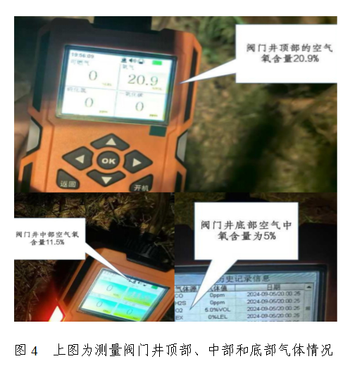
2.人的不安全行为
（1）死者陈**未参加过有限空间作业培训，不具备有限空间作业能力和资质。在实施作业时，陈**发现操作工具长度不够，违反“先通风、再检测、后作业”有限空间作业规则，仅打开了井盖自然通风约20分钟。未遵守本单位的安全生产规章制度和操作规程，未佩戴和使用个人防中毒窒息设备，违规自行进入给水管道阀门井内部作业。
（2）蔡**作为厦门闽坤集团有限公司翔安区负责人兼安全员，未及时排查生产安全事故隐患，未到作业现场发挥监管作用及时制止和纠正所属员工的违规行为，未监督、教育所属员工按照使用规则佩戴、使用劳动防护用品。
3.综合分析
根据应急管理部办公厅关于印发《有限空间作业安全指导手册》2.1.2（缺氧窒息）空气中氧含量的体积分数约为 20.9%，氧含量低于 19.5%时就会造成人体缺氧。含氧量低于19.5%时，人体会变得呼吸加速，感觉到疲劳和无力感，工作效率降低；低于12%时，判断力会丧失，呼吸变得困难，出现嘴唇发紫的症状；而低于10%时，会出现呕吐、无法行动、失去意识甚至死亡。（不同氧气含量对人体的影响如表 1所示）

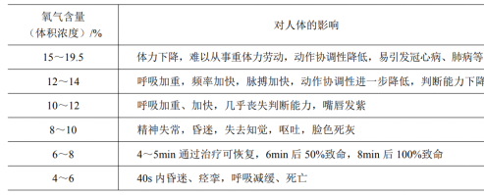
表1 不同氧气含量对人体的影响
陈**进入4.02米的阀门井内弯腰检查阀门开启情况时，头部位于阀门井的中下部。阀门井中下部的空气中氧含量低于11.5%，远低于人体要求的正常下限值19.5%，造成陈**因严重缺氧，身体疲劳无力，无法自行上井脱离现场。（如图5所示）

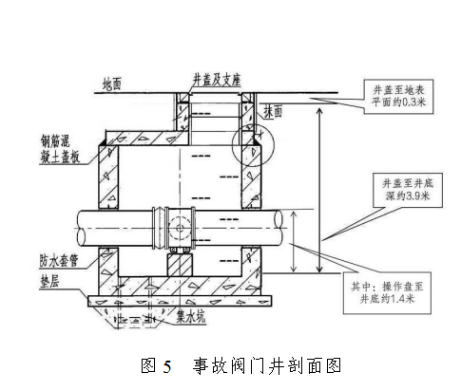
（二）相关检验检测
翔安区马巷街道社区卫生服务中心开具《居民死亡医学证明（推断）书》诊断死亡原因为“脑死亡”。
（三）其他可能因素排除
通过事故现场勘察、询问，以及公安部门核查，未发现有存在他杀迹象。
四、有关责任单位存在的主要问题
（一）施工合同中约定的双方责任和义务
厦门闽坤集团有限公司与厦门水务集团有限公司于2023年12月29日签订了《2024-2026年度售水事业部翔安营业所维护和抢修施工合同》（以下简称“合同”）。合同约定由厦门闽坤集团有限公司包工包料完成约定项目，并负责施工过程安全管理和承担安全责任。
（二）相关单位存在的主要问题
1.厦门闽坤集团有限公司
厦门闽坤集团有限公司安全生产主体责任不落实，员工的安全生产教育、培训和管理落实不严格，施工现场安全措施和组织措施不到位。一是未按规定有针对性地对公司员工进行安全生产教育培训。厦门闽坤集团有限公司员工陈**、陈*不具备必要的安全生产知识，未掌握有限空间作业安全操作技能，不了解事故应急处置措施。二是厦门闽坤集团有限公司未监督、教育所属员工按照使用规则佩戴、使用劳动防护用品。三是厦门闽坤集团有限公司现场安全管理缺失，现场组织不严谨，作业准备不充分，员工的违法违规作业行为未能及时制止和纠正。
2.厦门市政水务集团有限公司
厦门市政水务集团有限公司作为业主单位，对厦门闽坤集团有限公司安全生产落实情况指导不到位。公司部分员工应急处置能力欠缺，参与现场救援人员应急处置能力不足，未采取有效措施降低事故损失。
3.属地监管部门
区住建和交通局作为所属辖区主要监管单位，对辖区内市管企业、市管项目的有限空间风险辨识和有限空间违规作业管理联动督导检查不到位，属地监管存在盲区。
五、对有关责任人和责任单位的处理建议
（一）建议不予追究责任人员（1人）
陈**，男，厦门闽坤集团有限公司员工，安全生产意识淡薄，安全教育培训不够，在检查施工过程中违规操作，对事故发生负直接责任。鉴于陈**在本次事故中死亡，建议不予追究责任和行政处罚。
（二）对事故有关责任人员处理建议（2人）
1.蔡**，厦门闽坤集团有限公司董事长，作为企业主要负责人，未落实公司安全生产主体责任，未有效落实安全风险分级管控和隐患排查治理双重预防工作机制，督促、检查本单位的安全生产工作不力，未及时消除生产安全事故隐患，对事故发生负有主要领导责任。以上问题违反了《中华人民共和国安全生产法》第二十一条第一款第（五）项的规定，建议依据《中华人民共和国安全生产法》第九十五条第一款第（一）项的规定，由区应急管理局给予行政处罚。
2.蔡**，厦门闽坤集团有限公司翔安区水务维抢修现场负责人兼安全员，对所属员工教育管理不到位，安全隐患排查不彻底，未及时制止和纠正本单位员工陈**、陈*的违规作业行为，对事故发生负有重要责任。以上问题违反了《中华人民共和国安全生产法》第二十五条第一款第（五）项、第（六）项的规定，建议依据《中华人民共和国安全生产法》第九十六条的规定，由区应急管理局给予行政处罚。
（三）对事故有关责任单位处理建议（3个）
1.厦门闽坤集团有限公司
一是厦门闽坤集团有限公司未组织制定安全生产教育和培训计划，未按规定有针对性地对公司员工进行安全生产教育培训，导致其员工陈**、陈*不具备必要的安全生产知识，未掌握有限空间作业安全操作技能，不了解事故应急处置措施，违规下井作业。其行为违反了《中华人民共和国安全生产法》第二十八条第一款。二是厦门闽坤集团有限公司施工作业准备不充分，现场安全管理缺失，未落实监管从业人员按照使用规则佩戴、使用劳动防护用品之责任，其行为违反了《中华人民共和国安全生产法》 第四十五条。综上，厦门闽坤集团有限公司对该起事故的发生负有管理责任，建议依据《中华人民共和国安全生产法》第一百一十四条第一款第（一）项的规定，由区应急管理局给予行政处罚。
2.厦门市政水务集团有限公司
厦门市政水务集团有限公司作为业主单位，对其协作单位厦门闽坤集团有限公司安全生产履职情况指导不到位，建议厦门市政水务集团有限公司向市市政园林局作出书面检查。
3.区住建和交通局
根据事故调查组调查核实，区住建和交通局未严格落实工程安全监管市区联动机制要求，强化属地行业部门监管责任，建议区住建和交通局向翔安区政府作出书面检查。
六、事故主要教训
（一）安全生产主体责任不落实
厦门闽坤集团有限公司安全生产主体责任不落实。全员安全生产责任制落实不实，安全生产规章制度执行不严。安全风险分级管控和隐患排查治理双重预防机制未有效落实，安全风险隐患管控有漏洞。
（二）检查指导不到位
一是厦门市政水务集团有限公司作为业主单位，对厦门闽坤集团有限公司履职情况检查不及时，工作指导不力，对其存在的违规作业行为未及时纠正。二是翔安区住建和交通局作为行业主管部门，未严格落实“三管三必须”原则，未能及时发现并纠正作业过程中的违法违规行为。
（三）员工安全意识淡薄
厦门闽坤集团有限公司未严格落实公司安全教育培训制度，对施工人员安全教育不到位，员工安全意识淡薄，未按照有限空间作业“先通风、再检测、后作业”原则以及有限空间作业方面的安全生产规章制度和安全操作规程，违规自行下井作业。
七、事故防范和整改措施
（一）严格落实企业安全生产主体责任
厦门闽坤集团有限公司要全面落实安全生产责任制，加强企业全员全过程全方位安全生产管理。一要严格落实双重预防机制，以风险管控为手段，把风险控制在隐患形成之前，并通过隐患排查，及时找出风险控制过程中可能出现的缺失、漏洞，把隐患消灭在事故发生之前，牢牢扛起企业安全生产主体责任。二要加强从业人员安全教育培训，实施全员安全培训计划，未经培训合格的员工一律不得上岗，切实提高从业人员安全意识、守法意识、职业技能和反“三违”的自觉性。三要加强有限空间作业安全监管。严格执行应急管理部办公厅印发的《有限空间作业安全指导手册》，充分认识进入有限空间等特殊作业过程的重大安全风险，加强教育培训提高员工安全意识。要强化风险辨识和管控，严格有限空间作业程序确认和作业许可审批。强化作业过程监管，安排具备监护能力的人员负责作业全过程的现场监护。
（二）不断完善安全管理薄弱环节
厦门市政水务集团有限公司要深刻吸取事故教训，立即开展生产安全自查自纠，完善安全管理薄弱环节。要主动担起安全生产责任，加强对承包单位安全管理的指导和服务，协助企业建立健全相关安全管理制度，签订安全协议。指导承包单位做好员工入场安全教育培训，培训不合格不得作业。监督承包单位制定隐患排查制度，做好安全技术交底，详细告知作业环境存在的安全风险、防控办法、应急措施等。要严格审查承包单位施工方案，补齐班前技术交底短板。指导监督承包单位做好作业现场管理，并加强应急演练。
（三）自觉压紧压实监管责任
各行业主管部门和各镇（街），要按照“三管三必须”要求，各负其责，主动履职，形成监管合力。一是发挥行业主管部门督促指导作用，层层压实责任，统筹协调，形成合力，切实消除“无人监管”的盲区和漏洞。二是要开展风险隐患排查整治。要严格按照《中华人民共和国安全生产法》和《福建省住建行业有限空间作业安全管理暂行办法》等法律法规，开展行业安全隐患排查整治，立行立改，坚决整改，对重大安全隐患和典型案例，要严格追究相关企业、责任人的责任。三是属地部门要发挥职能作用，主动排查风险隐患，对重点行业、施工动火等高风险作业，加大检查力度，有效控制事故发生。
（四）切实提高企业应急处置能力
各事故相关企业要针对性地制定应急处置救援方案，作业前要做好处置预案的交底培训，并对照预案逐项健全完善应急救援设施。要加强日常应急培训，提高从业人员事故预防、避险、逃生、自救、互救等知识的掌握，经常性开展日常应急救援演练，提高从业人员的应急处置技能，确保一旦发生异常情况时，从业人员在第一时间有效处置，避免事态扩大或次生事故发生，尽可能减少损失。
翔安区人民政府事故调查组

